Техническая характеристика

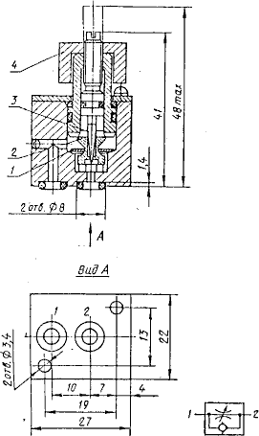

КОНСТРУКЦИЯ
Пневмодроссель с обратным клапаном (рис.) состоит из обратного клапана, выполненного в виде незакрепленной мембраны 1, и дроссельной пары, включающей цилиндрическое отверстие во втулке 2 и конус регулировочного винта 3. При подаче сжатого воздуха в присоединительное отверстие с маркировкой "1" (см. вид. А) мембрана под действием давления воздуха перекрывает свободный проход в присоединительное отверстие с маркировкой "2", в которое воздух попадает через регулируемый зазор в дроссельной паре. При обратном направлении движения потока мембрана под действием давления воздуха прогибается и пропускает основной поток воздуха к отверстию с маркировкой "1", при этом небольшое количество воздуха проходит также и через отрегулированный зазор в дроссельной паре.
Для пневмодросселей с обратным клапаном предусмотрен только стыковой монтаж.
Климатические исполнения пневмодросселей с обратным клапаном — УХЛ и О (только для тропиков), категория размещения 4 по ГОСТ 15150-69.
Пневмодроссели с обратным клапаном работают на сжатом воздухе, очищенном не грубее 10 класса загрязненности по ГОСТ 17433-80.
Пример обозначения при заказе пневмодросселя с обратным клапаном климатического исполнения УХЛ, категории размещения 4:
Пневмодроссель П-ДК УХЛ4
Техническая характеристика

Условный проход, мм | 2,5
Давление МПа (кгс/см²):  номинальное  минимальное | 1,0 (10)  0,14(1,4)
Пропускная способность через полностью открыты и дроссель при закрытом обратном клапане Кv, м³/ч, не менее | 0,063
Пропускная способность через обратный клапан при закрытом дросселе Кv, м³/ч, не менее | 0,115
Диапазон регулирования расхода при давлении на входе 0,4 МПа (4 кгс/см²), л/мин | 4х10⁻² - 70
Масса, кг, не более | 0,055

Пневмодроссели с обратным клапаном монтируются на специальных платах с выполненными в них каналами для прохода воздуха и крепятся двумя винтами М3.
Регулирование расхода через дроссель производится регулировочным винтом 3. После окончания регулировки контргайка 4 должна быть завернута до упора.
Комплект поставки:
Пневмодроссель с обратным клапаном П-ДК-1.
Этикетка П-ДК 000 ЭТ-1.
Монтажные части:
Кольцо 005-008-19-2-2 ГОСТ 9833/ГОСТ 18829.

